Index (indice) glycémique et charge glycémique – comment les comprendre, intégrer et utiliser. Part 1.
Concepts de base pour comprendre l’index glycémique et la charge glycémique des aliments et integrer cela dans l’alimentation d’un sportif.
Beaucoup de diètes comprennent ce terme et beaucoup de personnes dans le monde médical et de la santé l’utilisent – le si fameux index (indice) glycémique. Mais quelle est cette notion, à quoi elle correspond et quelles est son utilité pour nous les sportifs ?
- La notion et la régulation corporelle.
La notion d’index (indice) glycémique est inventée dans les années 80 par les équipes du chercheur canadien David Jenkins. Très utilisé aujourd’hui dans tous les domaines de l’alimentation et la nutrition, il faut bien comprendre de quoi il s’agit et quel est son rôle et l’utilisation dans le monde sportif.
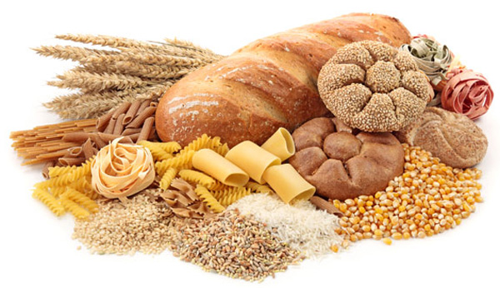
L’index (indice) glycémique est une mesure qui étalonne la capacité d'un aliment donné à élever la glycémie, ou le taux de glucose (sucre), dans le sang. Cette mesure n’évalue que la vitesse d’élévation de taux de sucre dans le sang, et non pas la quantité d’aliment consommée qui provoque cette élévation.
Plus rapide est la sécrétion d'insuline après ingestion d’un aliment, plus son index (indice) glycémique est "élevé". L’index (indice) est mesuré sur une échelle allant de 0 à 100, 100 étant l’index (indice) du sucre ou du pain blanc, dit index (indice) de référence. Plus la valeur est élevée sur cette échelle, plus on la considère comme l’index (indice) glycémique rapide.
Afin de déterminer la valeur d’index (indice) glycémique, voici le procédé utilisé : au départ le taux de glucose sanguin est de 1g/litre en situation stable; à savoir que normalement 30 à 45 minutes après un repas le taux de glucose sanguin retrouve sa valeur initiale, car l’insuline secrétée par le pancréas a fait son travail de régulation sanguine (pour rappel, l’insuline est une hormone peptidique sécrétée par le pancréas. Conjointement avec le glucagon elle a un rôle majeur dans la régulation des substrats énergétiques dans le sang, dont les principaux sont le glucose, les acides gras et les corps cétoniques ; elle a un rôle modérateur dans le taux de glycémie).
- Administration aux volontaires de 50 g de glucose dilué dans une quantité d'eau précise pour connaître la valeur de référence IG = 100 (courbe rouge dans le schéma ci-dessous). La quantité de glucose sanguin est ensuite mesurée toutes les 30 minutes pendant 2h30 à 3 heures.
- Administration aux volontaires de 50 g de la maltodextrine dilué dans une quantité d'eau précise pour connaître la valeur de référence IG = 100 (courbe rouge dans le schéma ci-dessous). La quantité de glucose sanguin est ensuite mesurée toutes les 30 minutes pendant 2h30 à 3 heures.
- On divise l’aire située sous la courbe glycémique de l’aliment testé par l’aire située sous la courbe de référence, et on obtient ainsi l’IG de l’aliment.
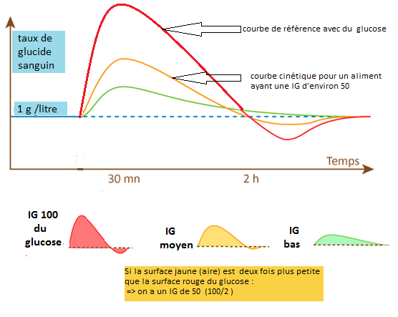
Il faut noter que tout type de glucides – simples (glucose, dextrose…) ou complexes (flocons d’avoine…) – provoque un pic de glycémie 30 à 45 minutes après leur prise. La notion donc de "sucres lents" et de "sucre rapides" est fausse – on mesure finalement l’amplitude du pic de glycémie, et c’est ce dernier qui va pondérer le taux de glucide sanguin. Finalement le type et la structure du sucre utilisé ne sont pas pris en compte.
Voici le mode de fonctionnement de l’insuline : suite à une augmentation de glycémie (hyperglycémie) après l’ingestion d’un aliment le corps donne l’ordre au pancréas de secréter de l’insuline, cette dernière diminuant rapidement le taux de sucre dans le sang – une partie va vers les cellules, une partie est stockée sous forme de glycogène dans le foie et les muscles, une partie est transformée en tissu adipeux). Ceci induit une hypoglycémie réactionnelle (taux de sucre sanguin en-dessous de la normale), qui se re stabilise au taux normal rapidement.
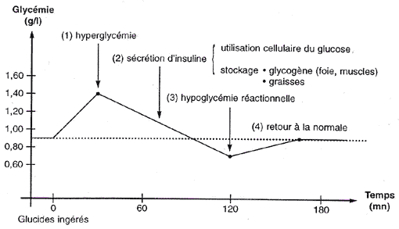

Et voici une évolution de la glycémie au cours de la journée en fonction des repas :
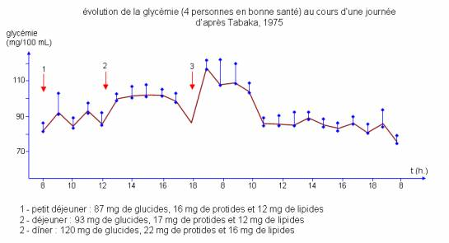

- Valeurs d'indices glycémiques et leur interprétation
On classifie les index (indices) indices glycémiques en 3 catégories : « faible », « moyen » et « élevé ». Il faut noter qu’un aliment n’a pas une valeur d’index (indice) strictement définie.
L'exemple ci-dessous est basé sur la classification donnée dans la méthode Montignac, une des plus répandues.
Exemple de classification | Intervalle de valeurs d'IG | Aliments
Indice glycémique faible | inférieur ou égal à 35 | La plupart des fruits frais et légumes verts, légumes secs, céréales en grains, chocolat noir riche en cacao, lait et produits laitiers(a*)(b*), viandes, oléagineux...
Indice glycémique moyen | Entre 35 et 50 | Produits à base de céréales complètes, bananes, abricots secs, figues sèches, pommes de terre à l'eau ou à la vapeur.
Indice glycémique élevé | Plus de 50 | Pain blanc, riz blanc, pommes de terre, confiseries, dattes, barres chocolatées, carottes cuites*(b), pastèque*(b).
(a*) charge glycémique faible (b*) indice insulinémique élevé (augmente l'insuline dans le sang)
Les glucides auparavant classés en catégorie de sucres lents et en catégorie de sucres rapides selon leur complexité moléculaire. Cette classification est fausse, par exemple le fructose présente un faible indice glycémique bien qu'il soit un sucre simple.

- Index (indice) glycémique, glycémie et insuline.
L'index (indice) glycémique ne permet pas de mesurer la hauteur du pic glycémique, mais il mesure seulement l’aire située sous la courbe glycémique d’un aliment donné par rapport à l’aire située sous la courbe de référence du glucose. Si l'index (indice) glycémique mesurait la hauteur du pic glycémique, la notion d'index (indice) glycémique n'aurait aucun intérêt – le pic de glycémie serait son égal parfait.
L'index (indice) glycémique n'est pas un point fixe sur un système de coordonnées x/y (taux de glucides sanguins / temps de normalisation de glycémie) mais une surface, qu’il est posible d’interpréter comme une quantité de glucides présent dans le sang en plus de taux normal de 1g de sucre par litre.
Il est important de connaître l'élévation du taux de glucide dans le sang car l'élévation de la glycémie entraîne la sécrétion de l'insuline.
Si l'insuline est sécrétée en faible quantité (faible amplitude du pic glycémique), le processus de formation de glycogène se fait pour être stocké dans différents organes, et le glucose rentre dans les cellules.
Si la glycémie augmente d’une façon brutale très, cela provoque une forte production d'insuline, ce qui va entrainer non pas la formation de glycogène et son stockage, mais la transformation de sucre sanguin en acides gras, ce qui favorise l’augmentation du tissu adipeux corporel.
L'insuline aide au transport du glucose dans les muscles squelettiques et les cellules du foie.
Lorsque le niveau de glucose libre dans le sang est élevé, l'insuline est libérée par le pancréas et elle permet l'entrée du glucose dans les cellules du muscle par l'intermédiaire du transporteur GLUT4.
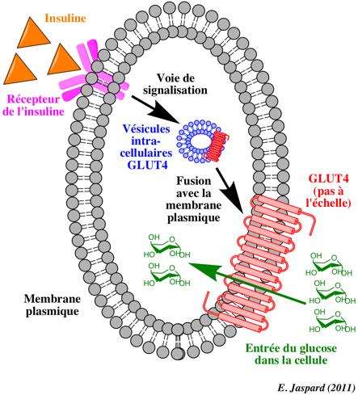
L’effet le plus intéressant pour un sportif relativement à l’insuline est son effet hypoglycémiant (ce n’est pas la vitesse d'assimilation des glucides qui est importante mais l'impact des glucides absorbés sur le fonctionnement musculaire), et voilà pourquoi : en cas de forte présence de glucose dans le sang le corps fabrique une quantité importante d’insuline – ce qui est appelé « pic d'insuline ».
Cette hormone va provoquer le stockage de sucre sous forme de glycogène dans le foie et dans les muscles plus le transport des matières nutritives aux cellules, ce qui permet d’assimiler et utiliser plus efficacement les nutriments pris après la séance de sport.
Dans la partie 2 de cette étude nous allons parler des indexes (indices) glycémiques des aliments, des spécificités et de leur utilisation concrète par les sportifs.
Tchoumatchenko Denis, www.deniss.org

